特种光纤传感器产品手册

一、产品简介
本系列传感器属于高精度非接触式光纤传感器，可适配航空发动机、燃气轮机叶片振幅、振动频率及键相信号检测场景。传感器采用一体化光纤束集成结构，通常安装于静止工件上，发射激光并稳定接收由目标物反射的光信号，并传输至后续光电探测器或前置放大模块中，具备测量稳定、适配工况广、环境适应性强的特点。

二、产品结构说明
（1）在结构设计方面，本系列传感器采用1发6收标准光纤束结构，纤芯直径200μm，探头尺寸可根据设备机匣安装尺寸、测量距离及工况环境定制化设计，应用场景广泛且灵活；
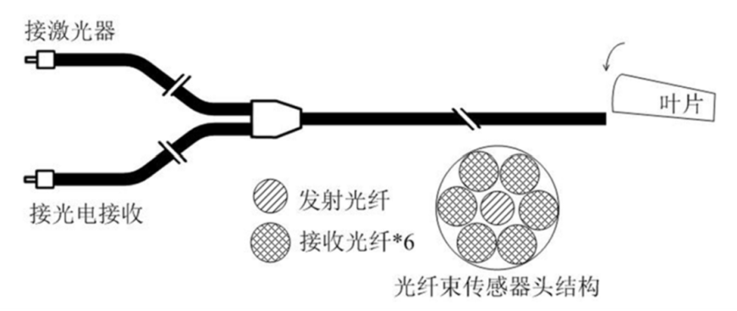
图1 光纤传感器结构示意图
- 在材料选型方面，本系列传感器采用特种材料与特种金属封装工艺，具备耐高温、耐压和抗振动性，电磁兼容性好，工作温度覆盖-270℃-1800℃，具备超宽温域适配能力。
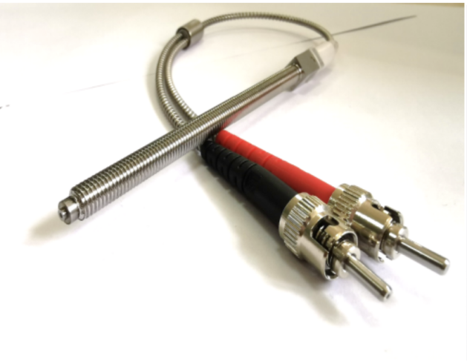
图2 耐高温型光纤传感器实物图
- 在光束准直聚焦设计方面，本系列传感器采用自研准直聚焦一体化光学结构，使出射光斑在距离18mm处可实现光斑直径≤1mm，保证测量分辨率和精度。
- 在探头安装与线缆防护设计方面，本系列传感器可适配多种机匣安装条件，基础安装形式包含螺纹安装、法兰安装、光管式安装，可结合机匣开孔大小、壳体壁厚、装配操作空间完成选型。针对带冠叶片、安装空间受限等特殊测试工况，可开展 L 型、斜出射等异形探头的定制开发，拓展传感器的适用测试范围。 传感器引出线缆采用全金属铠装防护体系，由退火金属波纹管与不锈钢毛细管组合构成，能够抵御试验现场的摩擦磨损、拉伸外力以及循环振动冲击作用。线缆整体长度可根据试验台实际布线距离定制，配套专用延长光缆，可实现传感器与后端信号处理设备的远距离连接。传感器标配 ST、FC、SMA 三类通用光纤接口，针对设备特殊对接需求，也可开展非标接口的定制设计。
- 传感器光学链路以 1550 nm±20 nm 为工作波长，发射激光功率不小于 100 mW，光路整体光损耗比小于 20。传感器输出光信号传输至后端光电探测器或者前置放大模块，完成光-电信号转换，以此采集叶片振动幅值、振动频率以及转子键相的原始信号。 针对不同温度工况，传感器分为无冷却探头与带气冷探头两种构型。无冷却探头适用于常规常温工况下的信号探测采集；带气冷探头适用于高温环境测试场景信号探测采集，依靠通入冷却气体对探头内部光学组件进行热防护，以此满足 1800℃高温环境下的使用条件。探头可按需集成温度监测单元，实时采集探头壳体温度，便于试验过程中监控传感器的工作状态；传感器回波损耗可实现 20-30 dB 区间，可依据项目实际使用需求完成针对性调整。
- 核心性能参数
工作距离 | 标准光纤束结构：0-15mm  准直聚焦结构：0-20mm，在18mm处光斑直径≤1mm
最高耐温 | 1800℃
探头直径 | 标准结构直径最大不超过5mm；  特种耐温结构直径最大不超过10mm
光损耗比 | 小于20
工作波长 | 1550nm ± 20nm
发射激光功率 | 不小于100mW

四、产品测试与验证
传感器出厂前完成全套指标检测，检测项目包含光斑尺寸测试、光路光损耗测试、激光发射功率校验、高低温环境考核、振动可靠性试验，确保交付产品全部满足设计指标。项目执行阶段，可提供传感器温度、光学性能对应的完整测试方法文件，全力配合甲方开展各项技术指标的现场验证工作。

五、产品应用优势及工程应用情况
目前本系列传感器已批量应用于多型号航空动力、燃气轮机试验及整机服役项目，批量交付数量超千支，现场稳定服役时长超6年，具备成熟的工程应用经验、可靠的工况适配能力及完善的质量保障体系，可满足各类高端动力装备长期高精度测量需求。
相较于传统电容式、压电式、电涡流传感器，本系列光纤传感器依托光学测量原理，具备无电磁干扰、测量分辨率高、动态响应快、安装开孔尺寸小、工况适应性强等突出优势，可完美适配航空发动机风扇、高低压压气机、涡轮等核心部件的叶片非接触振动、叶尖间隙、键相信号测量场景。

